**《小足球：踩球游戏》学程拓展**

亲爱的同学们，通过和老师视频学习，我想你们很快就能掌握足球踩球的基本动作，你们一定对足球这项运动有了更高的兴趣，凭借你们出色的学习和运动能力，老师还在这里为你们提供了参考书和网站视频，你们可以继续学习啊，可尝试自行研发新动作进行练习，成为一名足球小将。

可参考相关指导书籍进行练习：

《奔跑吧，足球小将》 《少年足球技术与训练》 《梅西传奇之路》

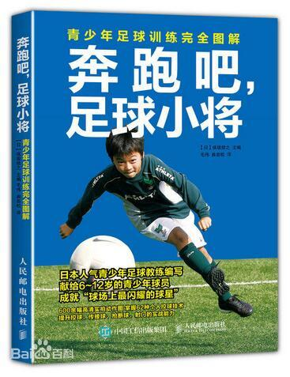 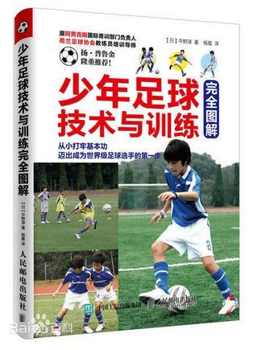 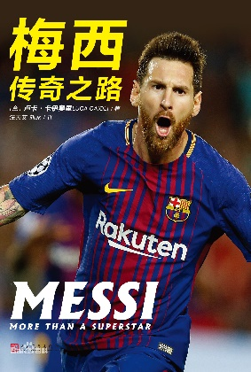

也可在百度中搜索“足球踩球”，对照视频进行练习，如：

**https://v.qq.com/x/search/?q=%E8%B6%B3%E7%90%83%E8%B8%A9%E7%90%83&stag=0&smartbox_ab=**